ESCUELA SUPERIOR POLITÉCNICA DEL LITORAL

Facultad De Ingeniería en Mecánica y Ciencias de la Producción

“Utilización de Harina de Chocho (Lupinus Mutabilis) como Ingrediente en la Elaboración de Pan”

INFORME DE PROYECTO DE GRADUACIÓN

Previo a la obtención del Título de:

INGENIEROS DE ALIMENTOS

Presentado por:

German Patricio Apunte Pinos
Genaro Octavio León Idrovo

GUAYAQUIL - ECUADOR

Año: 2012

AGRADECIMIENTO

A todos nuestros amigos que incondicionalmente de uno u otro modo colaboraron en la realización de este trabajo y especialmente a la Ing. Fabiola Cornejo Z., Directora del Proyecto, por su invaluable apoyo durante el desarrollo del mismo.

DEDICATORIA

Después de Dios, a mis padres Luis y Katty que con sus consejos y apoyo incondicional siempre han sabido ser mi fortaleza y un ejemplo a seguir.
A mi esposa Gabriela y a mis hijos Luis y Britany, que son la luz de mi vida.
German Patricio Apunte Pinos

A Dios por guiarme a lo largo de mi vida, a mis padres y a Fanny por el apoyo incondicional que me brindaron en todo momento, siendo un pilar fundamental.
Genaro Octavio León Idrovo

TRIBUNAL DE GRADUACIÓN

_________________ ________________
Ing. Gustavo Guerrero M. Ing. Fabiola Cornejo Z.
DECANO DE LA FIMCP DIRECTORA
PRESIDENTE

_________________
Ing. Grace Vásquez V.
VOCAL
DECLARACIÓN EXPRESA

“La responsabilidad del contenido de este Informe de Proyecto de Graduación, nos corresponde exclusivamente; y el patrimonio intelectual del mismo a la ESCUELA SUPERIOR POLITÉCNICA DEL LITORAL”.

(Reglamento de Graduación de la ESPOL).

__________________ ___________________
Genaro León Idrovo Germán Apunte Pinos

RESUMEN

En el Ecuador, dentro de los cultivos que manejan los agricultores, se encuentran los granos andinos que tienen un gran potencial nutricional; El chocho (Lupinus Mutabilis), principal materia prima para la elaboración de este proyecto es un grano leguminoso que contiene entre el 41 y 52% de proteínas; se cultiva en zonas altas y frías de la región Sierra, es el grano más rico en proteínas y supera a la soya que contiene apenas el 36%, y que sin embargo se ha posicionado mundialmente como uno de los seis alimentos de mayor consumo.

Siendo el chocho un cultivo tradicional en el Ecuador de producción viable, el presente proyecto expone difundir una alternativa de sustituir parcialmente la harina de trigo por harina de chocho para la elaboración del pan.

Inicialmente, se realizó un pre-tratamiento al chocho, el cual consistió en la cocción y licuado de los granos para después ser filtrada la leche y de esta manera se logró obtener el bagazo, el cual fue la materia prima con que se inició el proceso de secado.
Una vez que se obtuvo el producto seco, se ejecutó una molienda para conseguir la harina de chocho con su respectiva caracterización.

Posteriormente, se desarrolló una fórmula que permitió sustituir parcialmente la harina de trigo por la de chocho logrando un pan altamente nutritivo, el cual fue aceptado sensorialmente por un panel de degustación. Finalmente, se comparó su estabilidad con el pan común, obteniendo como resultado un endurecimiento a partir del tercer día de su elaboración, lo que ayudó a determinar la vida útil del pan de chocho considerando los diferentes factores que afectan las características organolépticas de este pan como son: temperatura y tiempo.

ÍNDICE GENERAL

 | Pág.
RESUMEN……………………………………………………………………….. | II
ÍNDICE GENERAL……………………………………………………………… | IV
ABREVIATURAS………………………………………………………………... | VI
ÍNDICE DE FIGURAS…………………………………………………………... | VII
ÍNDICE DE TABLAS……………………………………………………………. | VIII
INTRODUCCIÓN………………………………………………………………... | 1
CAPÍTULO 1
- GENERALIDADES………………………………………………………….. | 3
- Materia Prima…………………………………………………………... | 3
- Cultivos y Disponibilidad…………………………………........ | 5
- Composición Química y Valor Nutricional del chocho.......... | 6
- Proceso de Secado……………………………………………………. | 8
- Productos de Panificación: Pan……………………………………… | 9
- Tipos y Especificaciones……………………………………… | 9
- Proceso de Elaboración………………………………………. | 11
- Principales Alteraciones Físico-Químicas y Microbiológicas…….. | 15
- Retro Degradación de Almidones…………………………….…….. | 18
CAPÍTULO 2
- PROCESO DE OBTENCIÓN DE HARINA DE CHOCHO……………. | 21
- Características de Materia Prima……………………………………. | 21

- Metodología de Trabajo………………………………………………. | 22
- Ensayos Físico – Químicos…………………………………... | 24
- Secado………………………………………………………….. | 25
- Isotermas de Sorción………………………………………………….. | 27
- Proceso de Secado……………………………………………………. | 29
- Curvas de Secado………………………………………………. | 31
- Caracterización de la Harina……………………………………….. | 33
CAPÍTULO 3
- SUSTITUCIÓN PARCIAL DE HARINA DE TRIGO POR HARINA DE CHOCHO ………………………………………….................................. | 36
- Ingredientes……………………………………………………………. | 36
- Formulaciones…………………………………………………………. | 40
- Proceso de Elaboración de Pan……………………………………… | 43
- Características Físico – Químicas y Nutricionales...................….. | 46
- Análisis Sensorial..........................................................…………… | 48
- Estabilidad del Pan……………………………………………………. | 50
CAPÍTULO 4
- CONCLUSIONES Y RECOMENDACIONES.………………………… | 55
APÉNDICES
BIBLIOGRAFIA

ABREVIATURAS

Aw | Actividad de agua
AOAC | Association of Analytical Communities
BET | Brunauer-Emmett-Teller
°C | Grados Centígrados
CO₂ | Dióxido de Carbono
cm | Centímetros
cm² | Centímetros cuadrados
Ec. | Ecuación
GAB | Guggenheim-Anderson-de- Boer
G | Gramos
IU | Unidades Internacionales
h | Hora
Ha | Hectáreas
HR | Humedad Relativa
HRE | Humedad relativa en equilibrio
Kcal | Kilocalorías
Kg | Kilogramos
min | Minutos
mg | Miligramos
mm | Milímetros
s | Segundo
Tm | Toneladas métricas
% | Por ciento
Vs. | Versus

ÍNDICE DE FIGURAS

 |  | Pág.
Figura 1.1 | Chocho (Lupinus mutabilis)……………………………………… | 4
Figura 1.2 | Envejecimiento de la Miga de Pan……………………………… | 18
Figura 2.1 | Diagrama del Proceso para la Obtención de Harina de Chocho con Pre-tratamiento.……………………………........... | 23
Figura 2.2 | Isoterma de Sorción…………………………………………….... | 28
Figura 2.3 | Humedad Libre vs Tiempo……………………………………….. | 32
Figura 2.4 | Velocidad de Secado vs Humedad Libre……………………..... | 33
Figura 3.1 | Diagrama de Flujo de Elaboración de pan con Harina de Chocho……………………………………………...................... | 43
Figura 3.2 | Textura de Panes…………………………………………………. | 54

ÍNDICE DE TABLAS

 |  | Pág.
Tabla 1 | Composición por 100g de Porción comestible del Chocho | 7
Tabla 2 | Propiedades Físicas del Chocho…………………………… | 22
Tabla 3 | Propiedades Químicas del Chocho………………………… | 24
Tabla 4 | Métodos de Análisis…………………………………………. | 25
Tabla 5 | Características Técnicas del Secado……………………… | 26
Tabla 6 | Parámetros para Curva de Secado………………………… | 31
Tabla 7 | Características Químicas Harina de Chocho……………… | 34
Tabla 8 | Análisis Granulométrico……………………………………… | 35
Tabla 9 | Fórmula de Pan Enrrollado……………………………… | 40
Tabla 10 | Fórmula Final de Pan de Chocho…………………………. | 42
Tabla 11 | Características Químicas y Nutricionales de Pan de Chocho | 47
Tabla 12  Tabla 13  Tabla 14  Tabla 15 | Comparación Características Nutricionales Del Pan Tradicional Con El Pan De Chocho…………………………  Análisis de Varianza...........................................................  Resultados de Significancia...............................................  Comparación de Textura en Panes................................... | 48  49  50  53

INTRODUCCIÓN

El pan es uno de los alimentos básicos en muchos países del mundo así como en el Ecuador. Su ingrediente fundamental es el trigo. Las mezclas de productos como cereales con leguminosas es una buena estrategia para conseguir el mejoramiento de calidad de los alimentos.

En el Ecuador, existe una gran variedad de leguminosas como es el caso del chocho (Lupinus mutabilis), de la cual se puede obtener harina. Este se cultiva en la región andina del país y cuya producción está destinada gran parte al autoconsumo de los agricultores. Existe una falta de estímulo a la producción afectando la economía de este sector, ya que en lugar de que contribuya a resolver el problema alimentario. El país invierte millones de dólares en la importación de trigo, muchos de los cuales son de menor valor nutritivo que las especies andinas

La sustitución de la harina de trigo por harinas de cultivos autóctonos permite mejorar el valor nutritivo del pan, ahorro de divisas por menor importación de trigo e impulsar a la agricultura local por la generación de una demanda cada vez mayor de productos nativos. Los granos andinos como el chocho tienen un alto contenido de proteínas y calorías convirtiéndose en una excelente fuente nutritiva, por lo que el consumo de éstas leguminosas fomentará el cultivo y la conservación de la biodiversidad andina.

CAPÍTULO 1

- GENERALIDADES

- Materia Prima
El chocho, también llamado tarwi y de nombre científico Lupinus Mutabilis, es una leguminosa herbácea erecta de tallos robustos, algo leñoso, alcanza una altura de 0.8 a 2.0 m, tiene una raíz pivotante vigorosa que puede extenderse hasta 3 metros de profundidad. Los frutos son vainas o legumbres muy parecidas a la arveja, de 5 a 12 centímetros de longitud. Cada vaina contiene un número considerable de semillas, que son las partes utilizables de la planta, que varían de forma (redonda, ovalada a casi cuadrangular), miden entre 0,5 a 1,5 centímetros. Un kilogramo tiene 3500 a 5000 semillas. La variación en tamaño depende tanto de las condiciones de crecimiento como del ecotipo o variedad. La semilla está recubierta por un tegumento endurecido que puede constituir hasta el 10% del peso total. El chocho es usado en la alimentación humana, ya que esta especie ocupa uno de los primeros lugares entre los alimentos nativos con elevado contenido de proteínas y aceites a nivel mundial.(1)

La figura 1.1 muestra: A) los niveles de ramificación y floración del lupino blanco y B) las partes de la semilla de lupino.(2)

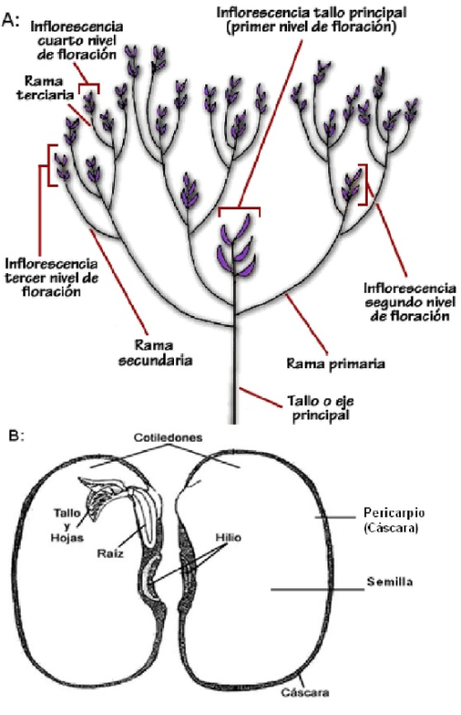

FIGURA 1.1 Chocho (Lupinus mutabilis)

- Cultivos y Disponibilidad.
El chocho se cultiva tradicionalmente en los Andes, desde los 1500 metros, encontrándose en Venezuela, Colombia, Ecuador, Perú, Bolivia, Chile y Argentina.

En Ecuador, el cultivo de chocho está ubicado a una altitud que va desde 2.500 msnm. hasta 3.400 y hasta 3.600 con riesgos de heladas y granizadas. Por lo general, el chocho es una planta de clima moderado. La planta adulta es resistente a heladas, pero la planta joven es muy susceptible a las mismas (3).

El chocho seguido de cereales y otros cultivos es el sistema más importante en Chimborazo y Pichincha, mientras Imbabura tiene chocho seguido de maíz, cereales (cebada, trigo), leguminosas (vicia, lenteja pusa, fréjol) y papa (4). En cuanto a producción, el rendimiento promedio, por un tamaño promedio de la chacra de 0,97 ha, es 317 kg ha. Este rendimiento bajo se debe al ataque de plagas y enfermedades, falta de semilla de calidad y manejo deficiente de la fertilidad del suelo. De la producción total, el 82% se dedica para la venta, 8% para consumo familiar y 10% para semilla. Así que el autoconsumo no es significativo (5).

- Composición química y Valor Nutricional del Chocho.
El chocho es utilizado ampliamente en la alimentación, una vez eliminados sus contenidos tóxicos mediante cocción y desaguado prolongados.

Las proteínas (41 a 51%) y el aceite (24 a 14%); constituyen más de la mitad del peso del chocho (similar a la carne y a la leche vegetal). Quitando la cáscara de la semilla y moliendo el grano, se obtiene una harina constituida de proteínas en un 50%. La proteína del chocho tiene cantidades adecuadas de lisina y cistina, pero contiene sólo de 23 a 30% de la metionina requerida para el óptimo crecimiento de los animales. La tabla 1 muestra la composición del chocho en diferentes fases.

TABLA 1
COMPOSICIÓN POR 100g DE PORCIÓN COMESTIBLE DEL CHOCHO
COMPOSICIÓN | CHOCHO COCIDO CON CÁSCARA | CHOCHO CRUDO SIN CÁSCARA | CHOCHO HARINA
Energía Kcal. | 151 | 277 | 458
Agua g. | 69.7 | 46.3 | 37.0
Proteína g. | 11.6 | 17.3 | 49.6
Grasa g. | 8.6 | 17.5 | 27.9
Carbohidratos g. | 9.6 | 17.3 | 12.9
Fibra g. | 5.3 | 2.8 | 7.9
Ceniza g. | 0.6 | 1.6 | 2.6
Calcio mg. | 30 | 54 | 93
Fósforo mg. | 123 | 262 | 440
Hierro mg. | 1.4 | 2.3 | 1.38
Tiamina mg. | 0.01 | 0.6 | -
Riboflavina mg. | 0.34 | 0.4 | -
Niacina mg. | 0.95 | 2.10 | -
Ac. ascórbico | 0.00 | 4.6 | -
FUENTE: A. PALACIOS, 2004 (2)

En 100 gramos de chocho cocido con cáscara se tiene 151 kilocalorías, 69.7 gramos de agua, 11.6 gramos de proteína (en la harina hay 49.6), 8.6 gramos de grasa y 9.6 gramos de carbohidratos. El aceite de chocho es de color claro, lo cual le hace aceptable para el uso doméstico; es similar al aceite de maní y relativamente rico en ácidos grasos no saturados (6).

- Proceso de Secado.
El secado es uno de los métodos más comunes de conservación de alimentos, cuyo principio fundamental es el de disminuir la disponibilidad del agua para las reacciones enzimáticas. Adicionalmente, el secado es habitualmente la etapa final de una serie de operaciones, esto se describe como un proceso de eliminación de substancias (humedad) para producir un producto sólido y seco. La humedad se presenta como una solución líquida dentro del sólido es decir; en la microestructura de mismo. Cuando un sólido húmedo es sometido a secado térmico, dos procesos ocurrirán simultáneamente:
- Habrá transferencia de energía (comúnmente como calor) de los alrededores para evaporar la humedad de a superficie.
- Habrá transferencia de la humedad interna hacia la superficie del sólido.

La velocidad a la cual el secado es realizado está determinada por la velocidad a la cual los dos procesos, mencionados anteriormente, se llevan a cabo. La transferencia de energía, en forma de calor, de los alrededores hacia el sólido húmedo puede ocurrir como resultado de convección, conducción y/o radiación y en algunos casos se puede presentar una combinación de estos efectos.

El secado es el objetivo principal de este trabajo, por lo que hay que entender cuáles son los principios de este fenómeno. En el secado, las gráficas utilizadas son una herramienta muy útil y de gran importancia porque de ellas puede mostrarse el comportamiento del secado.(7)

- Productos de Panificación: Pan.
El término pan designa el producto resultante de la cocción en horno de una masa pesada y formada por la mezcla de harina de trigo, sal comestible, grasa comestible, agua potable y aditivos autorizados; fermentada por especies de microorganismos propios de la fermentación panaria.

- Tipos y Especificaciones.
A pesar de lo reducido de los ingredientes la variedad de panes en la culinaria mundial es muy grande debido en gran parte a las variantes en los procesos de su elaboración, a las tradiciones culinarias, a la disponibilidad de los diferentes tipos cereales, a las formas impresas a sus masas, a la ausencia de uno de sus ingredientes (como puede ser de la levadura), a las decoraciones exteriores, etcétera.

1.- PAN COMÚN, se define como el de consumo habitual en el día, elaborado con harina de trigo, sal, levadura y agua, al que le pueden añadir ciertos coadyuvantes tecnológicos y aditivos autorizados. Aquí se incluyen: Pan bregado, pan de flama o miga blanda, entre otros.

2.- PAN ESPECIAL, es aquel que, por su composición, por incorporar algún aditivo o coadyuvante especial, por el tipo de harina, por otros ingredientes especiales (leche, huevos, grasas, cacao, etc.), por no llevar sal, por no haber sido fermentado, o por cualquier otra circunstancia autorizada, no corresponde a la definición básica de pan común. Como ejemplo de panes especiales se tiene:

Pan integral, pan con grañones, pan con salvado, pan de viena y pan francés, pan glutinado, pan al gluten, pan tostado, biscote, colines, pan de huevo, pan de leche, pan de pasas, pan con pasas y pan de miel, pan de otro cereal, pan enriquecido, pan de molde o americano, pan rallado, pan de centeno agrio, masas de pan congeladas, pan Salt-Rising.
Por razones de sus ingredientes adicionales, además de su forma externa o el procedimiento de su elaboración son también panes especiales los siguientes: «pan bizcochado». «pan dulce». «pan de frutas», «palillos», «bastones, «grisines». «pan ácimo» y otros.(8)

- Proceso de Elaboración.
Entre las etapas de proceso para la elaboración de pan se tiene:
Amasado: Primera etapa de la fabricación del pan, cuya adecuada realización condiciona, en gran parte, la calidad de los productos. Su función es formar una masa a partir de las materias primas y el aire incorporado a lo largo del amasado es un constituyente importante en la masa. Este proceso cumple dos funciones:

- Formación de un producto viscoelástico a partir de harina y agua e incorporación de micro burbujas de aire, además, se inicia la liberación de azúcares fermentables, que facilitan el desarrollo de los microorganismos.

División y pesaje: La división se realiza en dos etapas diferentes:
- División y pesado de una gran masa y subdivisión volumétrica posterior.
El problema surge cuando se hacen masas muy grandes, porque tenga mucha temperatura la masa o porque exista ya una pequeña fermentación, por lo que se pueden encontrar diferencias de peso entre las primeras y las últimas piezas ya que el efecto del pistón se hace por volumen y una masa algo fermentada al final tendrá piezas del mismo volumen pero de menor peso. Por este motivo, es aconsejable disponer de una balanza manual para revisar el peso de las piezas en sistema continuo.

La masa ideal para dividir debe ser flexible y fluir suavemente sin alteraciones de fermentación.

Boleado y formado: El boleado tiene por objeto reorientar las mallas del tejido del tejido glutinoso y reconstruir una estructura de la masa coherente y flexible, recuperando así la retención gaseosa y la tolerancia del pastón.
El formado contribuye a reconstruir una estructura continua en la superficie de la masa minimizando la pérdida de gas y haciendo la masa más manejable, ganando estabilidad y elasticidad.

Fermentación: en cualquier fermentación panaria deben producirse tres etapas:

Primera etapa: es una fermentación muy rápida y que dura relativamente poco tiempo. Se inicia en la amasadora al poco tiempo de añadir las levaduras que comienzan la metabolización de los azúcares libres de la harina.

Segunda etapa: es la etapa más larga. En esta fase, las α y β−amilasas, glucosidasas y amiloglucosidasas actúan sobre el almidón liberando azúcares. Además, se produce la mayor cantidad de fermentación alcohólica y comienzan a desarrollarse distintas fermentaciones complementarias como son la fermentación butírica, láctica y acética.
Tercera etapa: normalmente es una fermentación de corto tiempo que se desarrolla en el horno, aunque depende del tamaño de la pieza. Este proceso termina cuando el interior de la pieza alcanza 55ºC y las levaduras mueren.

Greñado: es el corte que se realiza mediante cuchillas de forma manual o automática sobre el pan, poco antes de su cocción y habiendo salido de la etapa de fermentación. Durante la cocción produce unas aperturas que favorecen la estructura crujiente y un aspecto apetecible.

Cocción: el calor es el responsable de aumentar la presión del gas en el interior del mismo, produciendo un aumento significativo del volumen. Los procesos más característicos son: Inactivación de levaduras, caramelización de los azúcares y coloración de la corteza, gelificación del almidón, finalizando en una cristalización del mismo y proporcionando la estructura final del pan y paralización de la producción de maltosa por parte de las enzimas diastáticas.

Enfriado: proceso por el cual termina el ciclo de fabricación. Este periodo durante el cual el pan se enfría, se acompaña de una salida de vapor de agua y CO₂.(8)

- Principales Alteraciones Físico-Químicas y Microbiológicas.
El pan constituye por su contenido en agua, hidratos de carbono, proteínas, sales minerales y vitaminas, un medio sólido idóneo para el desarrollo de numerosas especies microbianas. Pero resumiendo, se puede decir que los tipos de alteraciones microbianas más frecuentes en el pan son el "enmohecimiento", llamado generalmente "florecido" cuando los agentes microbianos son mohos, y el "ahilamiento" cuando se trata de bacterias. Conviene señalar también, la enfermedad del pan conocida con el nombre de "pan sangrante", enfermedad que se presenta muy raramente y que se debe al desarrollo de una bacteria, "Serratia marcescens", que produce un pigmento rojo característico.

En la fase de horneado, la masa se somete a una temperatura de 200-230ºC. que acaba con todas las formas de vida. Pero en el interior de la masa, se alcanza una temperatura aproximada a 100ºC. que mata sólo a las formas vegetativas. Las formas de resistencia, surgen cuando las condiciones de temperatura han vuelto a la normalidad, por lo que generalmente, a las 24-36 horas, aparecen organismos fúngicos, alterando el pan. Así pues, el enmohecido se debe a que sobre las superficies del mismo se depositan y posteriormente se desarrollan nuevas esporas de mohos siempre presentes en el aire, superficies de paredes, máquinas y utensilios de la panadería. Es grande el número de especies distintas de mohos capaces de proliferar en la superficie del pan, pero los que con más frecuencia se encuentran son:

"Penicillium glaucum" (hongo común), "Penicillum expansum" (producen esporas verdes), y otras especies del género Penicillium.
"Rhizopua nigricans", vulgarmente llamado moho del pan, que presenta un micelio blanco de aspecto algodonoso con esporangios negros.
"Aspergillus Níger", con conidios cuyo color varía de verdoso a negro y que produce un pigmento amarillo que se difunde en el pan.
Otras especies del género Aspergillus, como "A.Glaucus" y "A.Nidulans", etc., "Oidium auriantacum", que produce manchas de color naranja.(9) "Monilia sitophila", cuyos conidios rosados producen en el pan una colaboración asalmonada. "Mucor mucedo", moho blanco. "Monilia variabilis", que produce en el pan la llamada enfermedad del yeso, que se exterioriza en que la miga del pan parece que tiene esa subsistencia.

La presencia de esporas de mohos en la superficie del pan, no implica necesariamente el desarrollo de la enfermedad, para que esto ocurra, las citadas esporas han de encontrar condiciones adecuadas. De entrada siempre encuentran un pH favorable (el pH del pan), pero además son exigentes, más que la propia humedad del pan, en la humedad relativa del aire. Para que se desarrolle una humedad relativa del aire del 90% como mínimo; cifra que se alcanza con relativa facilidad cuando se recurre a envolver el pan sin estar éste suficientemente frío, ya que el agua que se evapora puede elevar la humedad de la cámara de aire limitada entre el pan y la envoltura.

Otro tipo de alteración es la que se presenta cuando han transcurrido doce o más horas desde el momento de la cocción del pan. La enfermedad se caracteriza porque el pan desprende un olor similar al de la fruta en descomposición y, al partirlo, aparecen en el centro de la miga manchas pegajosas de color pardo. La pegajosidad y el color se hacen más intensos a medida que la enfermedad progresa. El bacilo que da origen al pan "ahilado" o "viscoso" es el "Bacillus subtilis" o Bacilus mesentericus, el cual se encuentra siempre en la masa.

- Retrogradación de Almidones.
Es la principal alteración química del pan se produce cuando las moléculas de almidón comienzan a asociarse en estructuras ordenadas (10), esta fase se da una vez completado el ciclo de panificación, comienza el proceso de enfriamiento y envejecimiento.

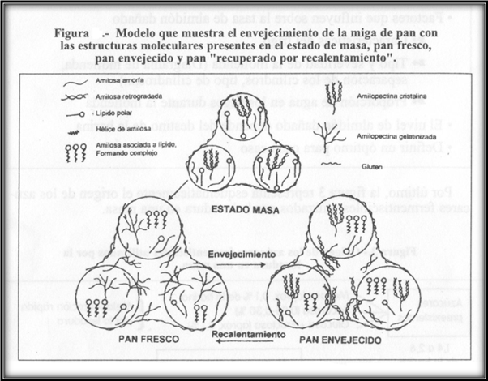
Fuente: M. Callejo, 2002 (10)
FIGURA 1.2 ENVEJECIMIENTO DE LA MIGA DE PAN

Los cambios desde el estado de masa, al pan fresco (después de la cocción) y al envejecimiento del pan, así como los cambios producidos como consecuencia del recalentamiento del pan y por ende el incremento de la frescura temporal en el mismo se muestran en la Figura 1.2.

En el estado de masa los gránulos de almidón son pequeños lo que indica que están sin gelatinizar. El gluten se presenta cubriendo la superficie de los gránulos y como puente entre ellos, formando una fase contínua. La amilopectina aparece como un solo segmento de conformaciones moleculares helicoidales agregadas en regiones cristalinas. La amilosa en forma amorfa en conformación de simple hélice. Otro componente son los lípidos polares que son susceptibles de interaccionar con la amilosa durante el proceso de panificación. (10)

En el estado de pan fresco, refleja los cambios que se dan después de sacar el pan del horno durante su enfriamiento. Durante la cocción se pierde la cristalinidad de la amilopectina produciéndose la gelatinización y gelificación del gránulo. Con este cambio en el gránulo, una parte de las moléculas de amilopectina tiene la libertad de expandirse en el espacio intergranular. La amilosa, lixiviada de los gránulos gelificados, aparece en este espacio. Al mismo tiempo la amilosa exudada se muestra en forma de dobles hélices retrogradadas. En este estado fresco una parte de la amilosa permanece en los gránulos y se representa en un complejo con forma de hélice por lípidos polares presentes en la harina los lípidos.(10)

El estado de pan envejecido, muestra la “reformación de estructuras de doble hélice” en la fracción amilopectina y su reorganización en regiones cristalinas durante el envejecimiento. Esta nueva organización imparte rigidez tanto al gránulo del almidón gelatinizado como el material intergranular, funcionando con un “entrelazamiento físico” sobre toda la estructura del gel. La acción de las amilasas, inhibiendo el incremento de firmeza que se produce como consecuencia de la retrogradación del almidón, podría iniciarse en el horno, tras la gelatinización del almidón. Tras un recalentamiento, el envejecimiento puede ser momentáneamente reversible. (10)

CAPÍTULO 2

- PROCESO DE OBTENCIÓN DE LA HARINA DE CHOCHO.

- Características de Materia Prima

La materia prima utilizada fue el chocho (Lupinus mutabilis), el cual fue sometido a un pre-tratamiento de desamargado a base de cocción de los granos y estos fueron adquiridos en un supermercado de la ciudad de Guayaquil (Mi Comisariato).

Se caracterizó organolépticamente el color de los granos de chocho con ayuda del Pantone Color Specifier. Las características obtenidas de un promedio de 1000 granos se muestran en la tabla 2.

TABLA 2
PROPIEDADES FÍSICAS DEL CHOCHO
COLOR | AMARILLO CLARO.  1205 U
TAMAÑO | 1 +/- 0.1 cm de ancho, 1.3 +/- 0.1 cm de largo y 0.5 +/- 0.1 cm de espesor
PESO | 0.35 +/- 0.05 g.
Elaborado por: Patricio Apunte y Genaro León, 2012

Para la elaboración de la harina, se utilizó el grano de color 1205 U según comparación con el Pantone el cual es un tono amarillo claro, véase en la tabla 2. Las tonalidades más intensas no se utilizaron porque denotaban un mayor grado de madurez.

- Metodología de Trabajo.

Se realizó un pre-tratamiento que consiste en la cocción a una temperatura de 65° +/- 5°C durante 2 a 3 minutos. Luego, se realizó una extracción de la leche, licuando los granos de chochos descascarados en una relación de dos partes de agua por una de chocho; obteniendo el bagazo para el secado y la leche como residuo. Este procedimiento se realizó con la finalidad de reducir el porcentaje de grasa para evitar problemas como enranciamiento y formación de gránulos en el producto final. Posteriormente, el bagazo es sometido a los procesos de secado y molienda, como se describe en el diagrama de flujo que se observa en la figura 2.1.

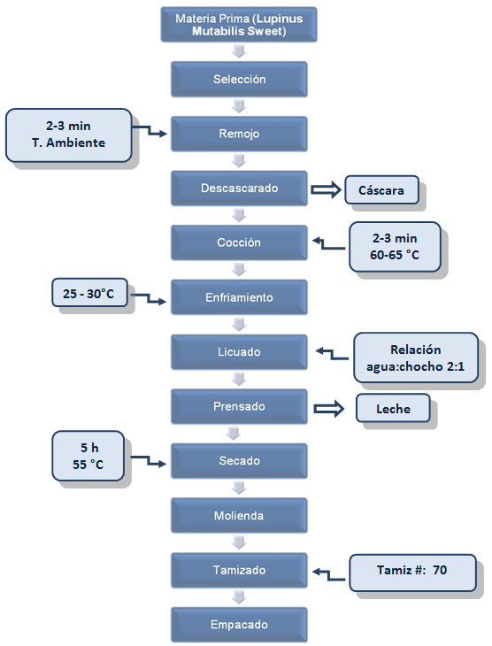
Elaborado por: Patricio Apunte y Genaro León, 2012.

FIGURA 2.1 DIAGRAMA DEL PROCESO PARA LA OBTENCIÓN DE HARINA DE CHOCHO CON PRE-TRATAMIENTO.

2.2.1. Ensayos Físicos- Químicos.
Se determinó características químicas del chocho tales como: pH, acidez, actividad de agua y humedad, se hicieron por duplicado mediante técnicas aprobadas de AOAC los cuales se resumen en la tabla 3 que se muestra a continuación:

TABLA 3
PROPIEDADES QUÍMICAS DEL CHOCHO
ANÁLISIS | DATOS | MÉTODOS | EQUIPO
Humedad (%) | 84,38 ± 1 | AOAC 934.01 | Termo balanza Kern
Aw | 0,988 ± 0,001 | AOAC 32.005 | Aqualab
Acidez (ml/g) | 0,0985 ± 0,0009 | AOAC 942.15 (2000)
pH | 5,86 ± 0,02 | AOAC 994.18 (1995) | pHmetro Waterproff
Elaborado por: Patricio Apunte y Genaro León, 2012.

Los métodos de referencia y equipos utilizados para la caracterización físico-química de la materia prima y la harina obtenida se presentan en la tabla 4 la cual se muestra a continuación.

TABLA 4
MÉTODOS DE ANÁLISIS.
ENSAYOS  FÍSICO-QUÍMICOS. | Método | Equipo | Unidad
pH | AOAC Oficial Method 943.02 | pHmetro – Mv 510 | N/A
Acidez Titulable  (A. G. Oleico) | AOAC Oficial Method 942.15 | Volumetría | %
Actividad de Agua | AOAC Oficial Method 32.005 | Analizador de actividad de agua.  Aqualab Series 3 | N/A
Humedad final | AOAC Oficial Method 22.021 | Termobalanza modelo KERN MLB 50-3 | %
Cenizas | AOAC Oficial Method 923.03 | Mufla Gravimétrico | %
Fibra | Gravimétrico |  | %
Grasa Total | Soxhelt  Gravimétrico |  | %
Proteínas | Kjeldahl  Volumétrico |  | %
Elaborado por: Patricio Apunte y Genaro León, 2012.

2.2.2. Secado.
Se utilizó un secador horizontal (tipo cabina) de bandeja marca GUNT HAMBURG, modelo CE 130. Las condiciones en las que se realizó el secado se detallan en la tabla 5 a continuación.

TABLA 5
CARACTERÍSTICAS TÉCNICAS DEL SECADO
Característica
Longitud de la Bandeja (cm) | 36,2
Ancho de la Bandeja ( cm) | 28,5
Área de la Bandeja (cm²) | 1.031,7
Área Total de las Bandejas (cm²) | 4.126,8
Rango de Temperatura (°C) | 55 +/- 0.2
Rango de Humedad Relativa (%) | 15 +/- 0.02
Velocidad de Aire (m/s) | 0,7 +/- 0.03
Tiempo de secado | 5 h
Elaborado por: Patricio Apunte y Genaro León, 2012

Para la operación de secado se preparó 0.7071 kilogramos de muestra obteniendo un peso de 3.1804 kg de todo el sistema (bandejas, gabazo, rejilla).

Al final del proceso se obtuvo 0.1727 kilogramos de sólidos secos para la elaboración de la harina de chocho, siendo el rendimiento total de 24.42% y un costo de producción de alrededor $1.25 la libra de harina.

- Isotermas de Sorción.
Una isoterma indica la cantidad de agua absorbida o adsorbida en el componente, con una actividad de agua conocida o presión de vapor relativa cuando está en equilibrio. La Isoterma de sorción fue obtenida por el método isopiéstico y para poder determinarla se recurrió a la elaboración de un sistema de adsorción en el cual se utiliza sílica gel, determinando así la cantidad de humedad que el producto en análisis cede a la sal saturada. Se tomaron muestras por triplicado a través del tiempo y utilizando los equipos de medición de Actividad de agua (AquaLab) y el determinador de humedad (Kern y Sohn Gmbh) para obtener así los datos de humedad inicial y actividad de agua del chocho.

En los cálculos y obtención de la curva se utilizó la siguiente fórmula:
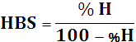
Donde:
HBS = Humedad en Base Seca (Masa de Agua/Masa de Sólido Seco).
%H = Porcentaje de humedad final en base húmeda

Con los datos obtenidos (Ver Apéndice A) y mediante el programa Water Analyser, se pudo obtener la isoterma de sorción la cual se ajustó al modelo de GAB, teniendo un valor de la monocapa de BET de 0.20 g H2O/g s.s. A continuación se muestra la isoterma de sorción en la Figura 2.2.
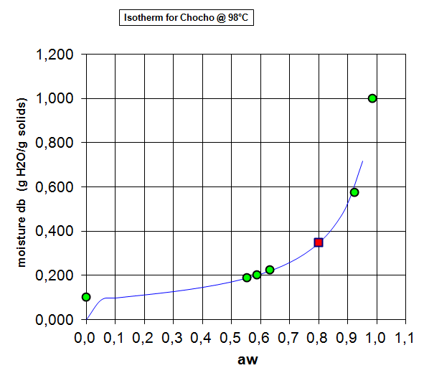

R²=0,9538

Elaborado por: Patricio Apunte y Genaro León, 2012.

FIGURA 2.2 ISOTERMA DE SORCIÓN

- Proceso de Secado.
Velocidad de Secado
Para calcular la Velocidad de secado se realizó los siguientes pasos con la aplicación de sus respectivas ecuaciones:

Cálculo del Peso de sólidos secos.
$\text{Ws}=\frac{W\text{-\%Solidos}}{\text{100\%}}$Ec. 1

Donde:
Ws = Peso de sólidos secos
W = Masa inicial de la muestra
%Sólidos = Porcentaje de sólidos secos en la muestra

Cálculo de humedad en base seca.
$X_{t}=\frac{W{\text{-W}}_{S}}{W_{S}}$ Ec. 2

Donde:
Xt = Humedad en base seca de la muestra
W = Peso de la muestra
Ws = Peso de sólidos secos
Determinación la humedad libre.
$X_{t}=\text{Xt}−X∗$Ec. 3

Donde:
X = Humedad Libre
Xt = Humedad en base seca de la muestra
X* = Humedad de equilibrio de la muestra

El valor de X* se la obtiene haciendo uso de la carta psicométrica entrando con temperatura y humedad relativa del aire del ambiente y se calienta hasta la temperatura de entrada del aire de secado y se lee la %HR en este punto (ver Apéndice B). Con este dato, se entra a la gráfica de la isoterma en el eje de las x (Aw), y se determina la humedad de equilibrio.

Humedad media
$X\text{ media}=\frac{X_{1}+X_{2}}{2}$ Ec. 4

Determinación de la velocidad de secado.
$\text{Rc}=−\frac{W_{S}}{A}\left(\frac{Δx}{Δt}\right)$ Ec. 5
Donde:
Rc = Velocidad de secado
Ws = Peso de sólidos secos
A = Área superficial de la muestra
∆ x = Diferencial de humedad libre media
∆ t = Diferencial de intervalos de tiempo

Con estos resultados se procedió a graficar las curvas de secado.

- Curvas de Secado
Con los parámetros de la tabla 6 que se obtuvieron de los datos recopilados en el proceso de secado (ver Apéndice C), se procedió a construir la curva de humedad libre en función del tiempo (figura 2.3).

TABLA 6
PARÁMETROS PARA CURVA DE SECADO
DATOS | VALORES
Peso de la muestra | 0.7071 Kg
Humedad inicial | 3.09 Kg H₂O/Kg s.s.
Humedad de equilibrio | 0.0042 Kg H₂O/Kg s.s.
Área de contacto  (bandejas del secador) | 0.00413 m²

Elaborado por: Patricio Apunte y Genaro León, 2011.

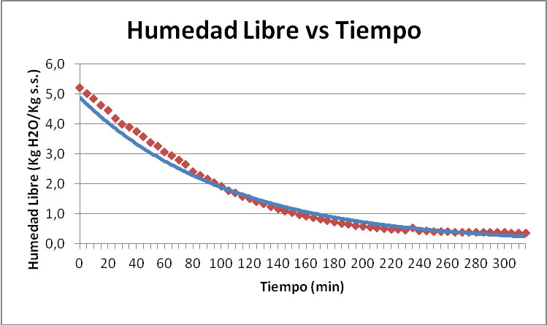
Elaborado por: Patricio Apunte y Genaro León, 2012.

FIGURA 2.3 HUMEDAD LIBRE VS. TIEMPO

Posteriormente, se calculó la velocidad de secado (Rc), mediante la ecuación 5. Una vez alcanzado los datos de Rc y humedad libre registrados en el Apéndice C se obtuvo la curva de velocidad de secado vs. la humedad libre del sólido que se observa en la figura 2.4. La gráfica obtenida, es una curva de secado que muestra el paso del sólido por distintos periodos a medida que la humedad libre se reduce.

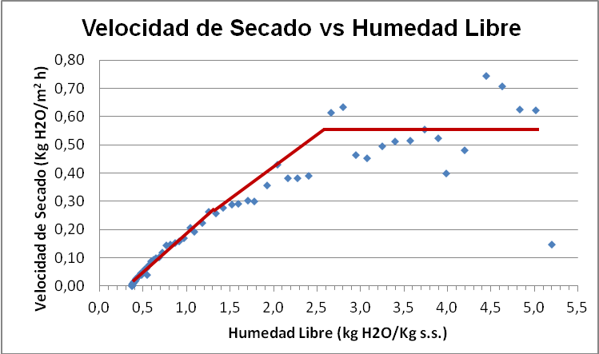
Elaborado por: Patricio Apunte y Genaro León, 2012

FIGURA 2.4 VELOCIDAD DE SECADO VS. HUMEDAD LIBRE

Según la gráfica cabe recalcar que humedad crítica es de 0.1956 Kg H2O/Kg s.s. este valor permite calcular el tiempo de secado.

- Caracterización de la Harina de Chocho.
A la harina obtenida después del proceso de secado y molienda se le realizó análisis sensoriales y físico-químicos para asegurar que sus características están dentro de los parámetros establecidos por la INEN 517 para la determinación del tamaño de partícula, las mismas que fueron utilizadas como referencia para este trabajo.
Las características sensoriales que se determinaron fueron el color utilizando un PANTONE Color Specifier 1000/Uncoated y el olor, sabor y textura organolépticamente.

Los exámenes químicos para la harina de chocho se lo detallan en la en el Apéndice D y en la tabla 7 a continuación:

TABLA 7
CARACTERÍSTICAS QUÍMICAS HARINA DE CHOCHO.

ANÁLISIS | VALORES | MÉTODOS | EQUIPO
Humedad (%) | 4.72 ± 0.31 | AOAC 934.01 | Termobalanza modelo KERN MLB 50-3
Aw | 0.384 ± 0.04 | AOAC 978.18 | Aqualab Series 3
Acidez (ml/g)  (A. G. Oleico) | 0.154 ± 0.008 | AOAC 942.15 (2000) | Volumetría
pH | 5.56 ± 0.07 | AOAC 994.18 (1995) | PHmetro – Mv  510
Grasa (%) | 1.71 ± 0.05 | Monjonnier | Soxhelt-Gravimétrico
Proteína (%) | 44.40 ± 0.68 | AOAC 18th 920.87 | Kjeldahl-Volumétrico
Fibra cruda (%) | 0.30 ± 0.04 | AOAC 18th 978.10 | Gravimétrico
Ceniza (%) | 9.11 ± 0.06 | AOAC 934.01 | Mufla-Gravimétrico
Carbohidratos (%) | 39.8 ± 0.10 | AOAC 939.03 | Volumetría
Elaborado por: Patricio Apunte y Genaro León, 2012

GRANULOMETRÍA:
El proceso de tamizado se realizó durante 15 minutos, mediante un juego de tamices marca Tyler, utilizando el tamiz superior No. 50, luego el No. 70, No.100, No.140 y No.200 (Ver Apéndice E). Al cabo de este tiempo se pesó cada tamiz determinando así la cantidad de material retenido en cada uno de ellos. Para el caso de la granulometría se utilizó como referencia la norma INEN 517 y el método AOAC 965.22. En la tabla 8 se encuentran los resultados del análisis granulométrico realizado a la harina de chocho obtenida para elaborar el pan.

TABLA 8
ANÁLISIS GRANULOMÉTRICO DE LA HARINA DE CHOCHO
Tamices | Masa Retenida (g) | ∆xi | xi | Dp Sup (mm) | Dp media (mm)
50 | 133.9 | 0.670 | 1 | 0.297 | 0.253
70 | 55.6 | 0.278 | 0.329 | 0.210 | 0.179
100 | 4.9 | 0.024 | 0.050 | 0.149 | 0.127
140 | 4.5 | 0.02 | 0.026 | 0.105 | 0.089
200 | 0.5 | 0.002 | 0.003 | 0.074 | 0.037
Fondo | 0.2 | 0.001 | 0.001
Dp (Diámetro de Reboux) 0.212 m.
Elaborado por: Patricio Apunte y Genaro León, 2012

Con estos datos se procedió a la determinación del diámetro de Reboux cuyo valor equivalente fue igual a 212 mm, el cual da una apreciación de la finura de la harina, la cual cumple con la con la normativa.

CAPÍTULO 3
- SUSTITUCIÓN PARCIAL DE HARINA DE TRIGO POR HARINA DE CHOCHO.

3.1. Ingredientes.
Para la elaboración de pan con la sustitución parcial de harina de trigo por harina de chocho, lo primero que se consideró fueron sus ingredientes básicos y necesarios, algunos de estos fueron adquiridos en pequeñas cantidades en una panadería de la localidad como fue la harina de trigo, levadura, mejorante y grasa, los otros componentes fueron obtenidos en una despensa de víveres. A continuación, se detallan características y funciones de cada uno de estos.

Harina de trigo: Se utilizó la SUPER 4 de Industrial Molinera, la harina es el principal ingrediente para la elaboración de pan. La proteína funcional más importante de la harina de trigo es el gluten, y una propiedad importante que tiene es que cuando se moja y se amasa por medio de acción mecánica, forma una masa con propiedades de plasticidad y extensibilidad. El gluten de la harina se combina con el almidón, que cuando se le humedece y calienta, forma una pasta que se pone más rígida, o se gelatiniza. (11)

Harina de chocho: Esta harina se obtiene de la molienda del chocho previamente secado, mejora considerablemente el valor proteico y calórico del pan, su uso en la panificación es de hasta un 10%. (12)

Levadura: La levadura que se utiliza en panificación es la Saccharomyces cerevisiae de marca LEVAPAN en pasta, la función de esta es producir dióxido de carbono, a partir de los azúcares provenientes de la harina de trigo o los que se les adicionan lo que permite que haya un aumento de volumen. Por otro lado, la levadura produce otra serie de compuestos que contribuyen al sabor y al valor nutritivo del pan, a causa de su alta composición proteica. (8) (13)

Sal: El cloruro de sodio o sal común (Cl-Na), Independientemente de darle sabor al pan, desempeñan otros papeles de gran importancia en su elaboración. Actúa como regulador del proceso de fermentación, simultáneamente mejora la plasticidad de la masa, aumentando la capacidad de retención del agua y en consecuencia, el rendimiento del pan, la marca que se utilizó fue CRIS-SAL, sal de mesa yodada y fluorada de ECUASAL.

Azúcar: El azúcar (compuesto químico formado por C, H, O), da sabor y color al pan, mejora el volumen, reduce la dureza de la corteza y produce paredes más finas en las celdillas de la miga, dando por resultado un pan con una textura más tierna y un corte del pan mejorado. También, es importante porque sirve de alimento para la levadura, ayuda a una rápida formación de la corteza del pan debido a la caramelizarían del azúcar permitiendo que la temperatura del horno no ingrese directamente dentro del pan para que pueda cocinarse y también para evitar la pérdida del agua. La que se uso fue azúcar blanca del Ingenio San Carlos.

Grasa: La utilización de grasa vegetal contribuye a la acción de esponjosidad, debido a la liberación de burbujas de aire que contiene la grasa al derretirse en el horno. Se las denomina agentes de enriquecimiento, ya que modifican sus propiedades comestibles del pan, también, logran mejorar la vida útil del pan en términos de textura. La manteca vegetal de DANEC fue la que se empleó en este pan. (11)

Agua: El agua tiene como misión activar las proteínas de la harina para que la masa adquiera textura blanda y moldeable. También hidrata los almidones que junto con el gluten dan como resultado una masa plástica y elástica, además es necesaria para la marcha de la fermentación. (11)

Gluten: La principal característica es que forma una red capaz de retener el anhídrido carbónico liberado durante la fermentación además de dar a la masa elasticidad y plasticidad.

Mejorante: El Multipropósito SUPER-F de Fleischmann, fue el compuesto que se aplicó como mejorador. Los mejorantes son agentes que se añaden en pequeñas cantidades con la intensión de mejorar las características iniciales de la harina, referidas fundamentalmente al color y características plásticas de la masa. (11,14)

Huevo: La principal función de este ingrediente es de dar sabor al pan además, las yemas imparten un color amarillo a las masas y pastas. (14)

- Formulaciones
Las formulaciones se realizaron mediante cuatro ensayos experimentales de sustitución parcial de harina de trigo con harina de chocho. Se utilizó una fórmula tradicional de panadería para el pan enrollado de sal (Ver Tabla 9). A partir de ella, se han elaborado las variaciones sustituyendo la harina de trigo por la de chocho en un 20%, 10%, 6% sin mejorador y 6% con mejorador.

TABLA 9
FÓRMULA DE PAN ENRROLLADO
INGREDIENTES | 1000 g
Harina de trigo | 1000
Agua | 500
Sal | 14
Azúcar | 57
Manteca | 112
Levadura | 28
Huevo | 40
Gluten | 1
Elaborado por: Patricio Apunte y Genaro León, 2012

En la primera prueba se reemplazó la harina de trigo en un 20% con respecto a la harina de chocho, donde se obtuvo una mezcla pastosa imposible de utilizar para la obtención de pan, es decir, no se formó una homogeneidad en la masa.

En el segundo ensayo, se reajustó la fórmula de la mezcla, disminuyendo la cantidad de harina de chocho. En esta ocasión, se logró obtener una masa más consistente. Sin embargo, no leudó lo suficiente para obtener una buena formación de la miga, ya que resultó con pocos orificios a causa de la fermentación.

En este caso, los resultados fueron más favorecedores que la primera prueba; en general, fue muy agradable, tanto en sabor, olor y color.
Se realizó una tercera prueba, con un nuevo cambio, sustituyendo el 6% con la harina obtenida. También, se realizó una prueba con reemplazo de 6% adicionándole mejorador. En ambos, los resultados fueron semejantes puesto que la masa se formó y no tuvo problemas con sabores residuales ni olores fuertes.

Después de realizar las cuatro formulaciones de pan con diferentes combinaciones de harinas, se llevó al análisis sensorial las dos últimas pruebas (6% y 6% mejorada) ya que estas adquirieron mejores características organolépticas. Este análisis se realizó con 30 panelistas no entrenados, usando una escala hedónica con cinco niveles de agrado para saber la aceptabilidad del producto. Con estos resultados obtenidos, se procedió a hacer los respectivos análisis estadísticos. Se determinó que la Fórmula con el 6% de harina de chocho y mejorada fue la que más agradó a los evaluadores sensoriales con un porcentaje de significancia de 5%. En la tabla 10 se muestra la fórmula de mayor agrado para la elaboración del pan de chocho.

TABLA 10
FÓRMULA FINAL PAN CHOCHO
INGREDIENTES | PESO (g.)  (6% M) | TRADICIONAL (%) | ABSOLUTO  (%)
Harina de Trigo | 940 | 94 | 53.59
Harina de Chocho | 60 | 6 | 3.42
Agua | 500 | 50 | 28.50
Levadura | 28 | 2.8 | 1.60
Azúcar | 57 | 5.7 | 3.25
Sal | 14 | 1.4 | 0.80
Huevo | 40 | 4 | 2.28
Grasa | 112 | 11.2 | 6.38
Gluten | 1 | 0.1 | 0.06
Mejorador | 2 | 0.2 | 0.12
TOTAL | 1754 | 175.4 | 100

Elaborado por: Patricio Apunte y Genaro León, 2012
- Proceso de Elaboración del Pan
Mezcla (H. de trigo, H. de chocho), Grasas, Levadura, Gluten, Sal, Azúcar, Huevo, Mejorador, Agua.

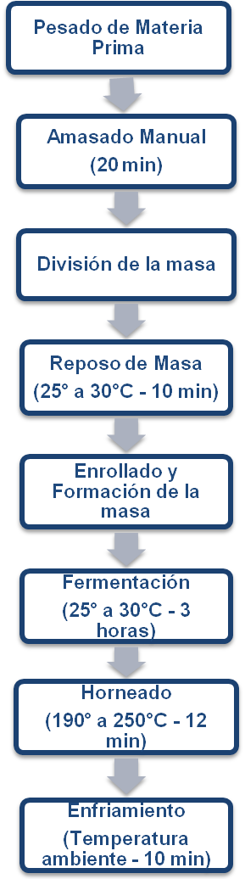
Elaborado por: Patricio Apunte y Genaro León, 2012

FIGURA 3.1. DIAGRAMA DE FLUJO DE ELABORACIÓN DE PAN CON HARINA DE CHOCHO.

El proceso de la elaboración del pan de chocho se lo describe a continuación:

Pesado: Se pesan cada uno de los ingredientes para la elaboración del pan basados en las cantidades de la fórmula final del pan de chocho.

Amasado: Se mezclan todos los ingredientes a excepción de la levadura que la se coloca al final del amasado, este proceso es manual el cual ocupa 20 minutos aproximadamente a una temperatura de entre 25 a 30°C.

División de la masa: Se estira la masa y se divide en tiras de aproximadamente 7 cm. de ancho.

Reposo de la masa: Se deja reposar durante 10 minutos a temperatura de entre 25° a 30°C.

Enrollado y formación de la masa: Permite darle la forma y estructura de cada unidad de pan.

Fermentación: se produce un fenómeno en la masa que consiste en el hinchamiento de la pieza de pan. De que se lleve a buen término dicho proceso dependerá de la levadura y de la cantidad de azúcares que tenga la masa. Por otro lado, también tendrá una gran influencia la cantidad y calidad del gluten, que será el encargado de retener el gas que se va a producir durante el proceso. La fermentación se inicia en el momento que se añade la levadura en el amasado. En ese preciso instante, comienza a producirse gas y finaliza cuando la masa, dentro del horno, alcanza los 55°C. Esta etapa dura alrededor de 3 horas a una temperatura de 30°C. (15)

Horneado: Proceso de cocción del pan en el cual se usa un horno a gas a una temperatura de entre 200° a 250°C durante 12 minutos.

Enfriamiento: Se colocan las bandejas en las perchas para que se enfríe el pan a temperatura ambiente aproximadamente por 10 a 15 minutos para que tomen la firmeza necesaria por efecto del almidón. No es aconsejable ingerir el pan cuando está recién salido del horno, el proceso de enfriamiento es similar a un proceso de 'maduración' del pan.

- Características Físico-Químicas y Nutricionales
Al pan sustituido con un 6% de harina de chocho se le realizaron análisis bromatológicos para determinar sus características físico-químicas y establecer si el pan de chocho elaborado cumple con los parámetros establecidos en la norma NTE INEN 95:1979, utilizada como referencia. Todos los análisis se realizaron según los métodos especificados en esta norma, en la cual se obtuvo un peso de 70 +/- 2 g. cada pan y con un pH de 5.7 +/- 0,1.

El pan de chocho que se obtuvo tenía olor y sabor agradable igual al del pan enrollado de panadería, el color era similar al pan base el cual fue de agrado para los panelistas. La textura final del pan de chocho era esponjosa muy semejante al pan tradicional con una característica de que en la miga se apreciaban diminutos puntos amarillos debido a la harina de chocho.

Las características nutricionales del pan con sustitución parcial de harina de de chocho se presentan en la tabla 11, en la cual se definió el aporte calórico del producto en 100 gramos de porción comestible, el aporte energético y el contenido nutritivo (Ver Apéndice F). Estos datos resultaron de un balance nutricional con ayuda de las tablas de composición de los alimentos ecuatorianos del INSTITUTO NACIONAL DE NUTRICIÓN (Ver Apéndice G).

TABLA 11
CARACTERÍSTICAS QUIMICAS Y NUTRICIONALES DEL PAN DE CHOCHO.
MACRONUTRIENTES | Cantidad
Carbohidratos (Kcal) | 102,69
Proteínas (Kcal) | 38,21
Grasas (Kcal) | 61,02
Total Aporte Energético (Kcal) | 201,92
Humedad (g) | 16,8
Fibra (g) | 2,6
Ceniza (g) | 1,9
Calcio (mg) | 120
Fosforo (mg) | 439
Hierro (mg) | 8,8
Elaborado por: Patricio Apunte y Genaro León, 2012

En la tabla 12 que se muestra a continuación, se compara el pan tradicional con el pan de chocho y se puede observar las semejanzas y diferencias que existen entre ambos. (Ver Apéndice H).

TABLA 12
COMPARACIÓN CARACTERÍSTICAS NUTRICIONALES DEL PAN TRADICIONAL CON EL PAN DE CHOCHO

CARACTERÍSTICA | UNIDAD | Pan Tradicional | Pan de Chocho
CARACTERÍSTICA | UNIDAD | 100 g | 100 g
Carbohidratos Totales | g | 32 | 26
Proteínas | g | 5 | 10
Grasas Totales | g | 4.3 | 7
Agua | g | 21 | 17
Energía | Kcal | 185 | 201,92
Elaborado por: Patricio Apunte y Genaro León, 2012

- Análisis Sensorial.
Para la evaluación se utilizó el método afectivo, usando la prueba de escala hedónica con cinco niveles de agrado. El panel estuvo formado por 30 jueces no entrenados seleccionados al azar. Se realizó el análisis con dos formulaciones, una con el 6% de sustitución de harina de chocho y la otra con el mismo porcentaje de sustitución pero con mejorador. En el Apéndice I se observa la ficha utilizada para la degustación.

Las calificaciones asignadas a cada una de las formulaciones por los jueces se señalan en el Apéndice J, con estos datos se realizó un análisis de varianza el mismo que se explica detalladamente en el Apéndice K y con los resultados obtenidos se construye la tabla 13 y se determina la significancia de cada fuente de variación (16).

Se determinó si existía diferencia significativa entre las muestras con un 5% de significancia obteniendo que el Fc (1.05) es menor al Ft (4.183).
TABLA 13
ANÁLISIS DE VARIANZA
Fuente de variación | Grados de libertad | Suma de cuadrados | Varianza estimada | Fc | Ft
Tratamientos | 1 | 1.066 | 1.066 | 1.055 | 4.18
Jueces | 29 | 15.4 | 0.53 | 0.524
Residual | 29 | 29.4 | 1.01
Total | 59 | 45.86
Elaborado por: Patricio Apunte y Genaro León, 2012

Por otro lado, se aplica la prueba de Tukey para comparar con el Apéndice L y verificar si hay o no diferencia significativa; los resultados de la comparación están registrados en la tabla 14.

TABLA 14
RESULTADOS DE SIGNIFICANCIA
MEDIAS |  | DIFERENCIA
422 | 307
4.03 | 3.77 | 0.26
COMPARACION
0.26 < 0.53 | NO HAY DIFERENCIA
Elaborado por: Patricio Apunte y Genaro León, 2012

Finalmente, con los resultados obtenidos se concluye que no existe diferencia significativa entre las muestras (p < 0,05), en cuanto al sabor entre las formulaciones que se tomaron como referencia para la evaluación sensorial, por lo tanto se eligió la fórmula con el 6% de sustitución de harina de chocho con mejorador ya que optimizó las características de la masa.

- Estabilidad del pan.
Para establecer la vida útil del pan de chocho, se comparó la textura del pan de chocho con un pan tradicional en función del tiempo.
La estabilidad del pan de chocho durante el tiempo en el que fueron realizadas las pruebas, arrojaron las siguientes características:
En el primer y segundo día, la textura del pan de chocho se mantuvo blanda, tanto en el interior como exterior, similar a la del pan enrollado tradicional, su sabor es igual al del pan de trigo ya que es imperceptible diferenciar el sabor de la harina de chocho, la miga mantiene la consistencia idéntica a la del pan normal.

Al tercer día de almacenamiento, se observó que la textura comienza a notarse más consistente y que la esponjosidad del pan se vio considerablemente afectada por la pérdida de humedad.

En el cuarto día, la textura se vuelve aun más dura, además que la miga pierde la suavidad que tenía en el primer día. Hasta esta fecha se considera al pan de chocho con características sensoriales y organolépticas aceptables para el ser humano.

Finalmente, al quinto día la textura está completamente rígida y se inicia la presencia y crecimiento de hongos de color verde y negro propios del pan, por lo tanto ya no es apto para el consumo.

El pan de chocho a pesar de ser blando al inicio de las experimentaciones, su textura durante el tiempo observado tuvo mayor dureza que el de un pan tradicional de trigo.

Textura
Se elaboró 10 muestras de panes de chocho y 10 de panes tradicionales de enrollado basándose en la misma fórmula, tomando como variante solamente el 6% de reemplazo de harina de chocho por harina de trigo. Para determinar la textura del pan de chocho y pan base se utilizó un texturómetro de marca Brookfield, modelo CtT3 empleando software TextureProCt V1.1 Build 7.

Las características medidas en función del tiempo para determinar la estabilidad del pan fueron: dureza y deformación recuperable, siendo la primera la más importante para el envejecimiento del pan por la retrodegradación de almidones.

En la tabla 15 se muestran los datos y resultados de las mediciones y en la figura 3.2 se observan los cambios que experimentan la dureza y la deformación recuperable del pan de chocho y del pan tradicional con respecto al tiempo.

TABLA 15
COMPARACIÓN DE TEXTURA EN PANES
DÍA | PANES | CARACTERÍSTICAS
DÍA | PANES | DUREZA  (G) | DEFORMACIÓN RECUPERABLE (MM)
1 | Tradicional | 629,0 | 6,87
1 | Chocho | 779,5 | 7,26
2 | Tradicional | 713,7 | 6,79
2 | Chocho | 1214,0 | 7,44
3 | Tradicional | 831,8 | 6,73
3 | Chocho | 1839,5 | 7,2
4 | Tradicional | 976,0 | 6,68
4 | Chocho | 2111,0 | 7,12
5 | Tradicional | 1 124,5 | 5,85
5 | Chocho | 2242,5 | 6,31

Elaborado por: Patricio Apunte y Genaro León, 2012

Elaborado por: Patricio Apunte y Genaro León, 2012
FIGURA 3.2. TEXTURA DE PANES

CAPÍTULO 4

- CONCLUSIONES Y RECOMENDACIONES.

- Los resultados del trabajo demostraron que es recomendable someter al chocho a un pre-tratamiento antes del secado, para obtener la leche de chocho que es el extracto acuoso del grano y el gabazo que es lo que se utiliza.

- A pesar que el pan de chocho mostró mayor dureza que el pan tradicional, este pan presentó características sensoriales aceptables hasta el tercer día de almacenamiento en percha.

- La composición nutricional del pan se hizo en base a una estimación en 100 gramos de porción comestible y determinó que la incorporación de harina de chocho aumentó los niveles de proteína al doble, es decir 38,21 Kcal y un aporte energético total de 201,92 Kcal en la formulación final, así como los niveles de fibra y cenizas. Industrialmente en la panificación, la harina de chocho puede ser utilizando hasta un 15% con la ventaja de mejorar considerablemente el valor proteico y calórico. Su uso en la panificación da excelentes resultados por el contenido en grasas.

- En la elaboración del pan, se determinó que a medida que se incorpora más harina de chocho se hace más pesada la masa, se encuentra dificultad en el moldeado y en el proceso de fermentación, la masa presenta resequedad y poca ligadura. Como consecuencia el pan presentó un bajo volumen, desmejorando sus atributos de textura apariencia y calidad al comer.

- Económicamente, el elaborar solo pan de chocho resultó poco factible debido a los altos costos al producir la harina del grano y bajo rendimiento en la relación producto final - materia prima (24.42%). El costo de elaboración de la harina de chocho fue de $1.25 la libra frente a los $0.40 que cuesta la libra de harina de trigo. Para mejorar esta factibilidad, se podría optimizar el proceso dándole uso al extracto acuoso que se desecha en un principio y utilizarlo para elaborar leche, leche saborizada y yogurt de chocho por su alto contenido proteico.

APÉNDICE A
TABLA DE DATOS ISOTERMA

APÉNDICE B
TABLA PSICROMÉTRICA
APÉNDICE C
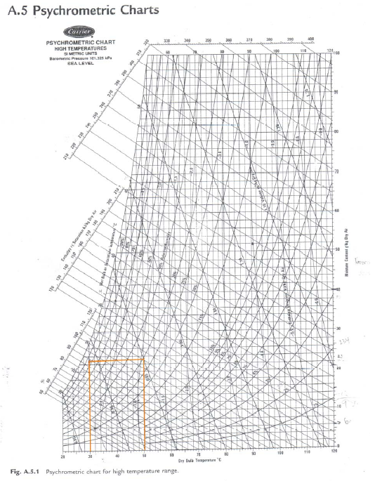
TABLA DATOS CURVA DE SECADO
Tiempo | Peso (g) | Peso (Kg) | Ws (Kg) | H₂O Base Seca | X | X _{MEDIA} | Δ X _{MEDIA} | Δt (h) | Velocidad de Secado
min
0 | 3180,4 | 3,1804 | 0,1 | 5,4 | 5,2 | 5,1 | 0,2 | 0,083 | 0,15
5 | 3160,3 | 3,16 | 0,1 | 5,2 | 5,0 | 4,9 | 0,2 | 0,083 | 0,62
10 | 3139,9 | 3,14 | 0,1 | 5,0 | 4,8 | 4,7 | 0,2 | 0,083 | 0,62
15 | 3117,6 | 3,12 | 0,1 | 4,8 | 4,6 | 4,5 | 0,2 | 0,083 | 0,71
20 | 3097,1 | 3,10 | 0,1 | 4,6 | 4,4 | 4,3 | 0,2 | 0,083 | 0,74
25 | 3069,1 | 3,07 | 0,1 | 4,4 | 4,2 | 4,1 | 0,1 | 0,083 | 0,48
30 | 3046,2 | 3,05 | 0,1 | 4,2 | 4,0 | 3,9 | 0,1 | 0,083 | 0,40
35 | 3036,2 | 3,04 | 0,1 | 4,1 | 3,9 | 3,8 | 0,2 | 0,083 | 0,52
40 | 3018,8 | 3,02 | 0,1 | 3,9 | 3,7 | 3,7 | 0,2 | 0,083 | 0,55
45 | 3000,3 | 3,00 | 0,1 | 3,8 | 3,6 | 3,5 | 0,2 | 0,083 | 0,51
50 | 2980,8 | 2,98 | 0,1 | 3,6 | 3,4 | 3,3 | 0,2 | 0,083 | 0,51
55 | 2965,1 | 2,97 | 0,1 | 3,5 | 3,3 | 3,2 | 0,2 | 0,083 | 0,50
60 | 2945,7 | 2,95 | 0,1 | 3,3 | 3,1 | 3,0 | 0,1 | 0,083 | 0,45
65 | 2931,1 | 2,93 | 0,1 | 3,1 | 2,9 | 2,9 | 0,1 | 0,083 | 0,46
70 | 2914,6 | 2,91 | 0,1 | 3,0 | 2,8 | 2,7 | 0,2 | 0,083 | 0,63
75 | 2899,4 | 2,90 | 0,1 | 2,9 | 2,7 | 2,5 | 0,2 | 0,083 | 0,61
80 | 2871,2 | 2,87 | 0,1 | 2,6 | 2,4 | 2,3 | 0,1 | 0,083 | 0,39
85 | 2857,3 | 2,86 | 0,1 | 2,5 | 2,3 | 2,2 | 0,1 | 0,083 | 0,38
90 | 2844,5 | 2,84 | 0,1 | 2,4 | 2,2 | 2,1 | 0,1 | 0,083 | 0,38
95 | 2831,2 | 2,83 | 0,1 | 2,2 | 2,0 | 2,0 | 0,1 | 0,083 | 0,43
100 | 2818,3 | 2,82 | 0,1 | 2,1 | 1,9 | 1,9 | 0,1 | 0,083 | 0,36
105 | 2801,7 | 2,80 | 0,1 | 2,0 | 1,8 | 1,7 | 0,1 | 0,083 | 0,30
110 | 2793,8 | 2,79 | 0,1 | 1,9 | 1,7 | 1,6 | 0,1 | 0,083 | 0,30
115 | 2781,1 | 2,78 | 0,1 | 1,8 | 1,6 | 1,6 | 0,1 | 0,083 | 0,29
120 | 2773 | 2,77 | 0,1 | 1,7 | 1,5 | 1,5 | 0,1 | 0,083 | 0,29
125 | 2762,5 | 2,76 | 0,1 | 1,6 | 1,4 | 1,4 | 0,1 | 0,083 | 0,28
130 | 2753,2 | 2,75 | 0,1 | 1,5 | 1,3 | 1,3 | 0,1 | 0,083 | 0,26
135 | 2743,5 | 2,74 | 0,1 | 1,5 | 1,3 | 1,2 | 0,1 | 0,083 | 0,26
140 | 2735,6 | 2,74 | 0,1 | 1,4 | 1,2 | 1,1 | 0,1 | 0,083 | 0,22
145 | 2725,5 | 2,73 | 0,1 | 1,3 | 1,1 | 1,1 | 0,1 | 0,083 | 0,19
150 | 2720,2 | 2,72 | 0,1 | 1,2 | 1,0 | 1,0 | 0,1 | 0,083 | 0,21
155 | 2712,4 | 2,71 | 0,1 | 1,2 | 1,0 | 0,9 | 0,1 | 0,083 | 0,17
160 | 2706,1 | 2,71 | 0,1 | 1,1 | 0,9 | 0,9 | 0,0 | 0,083 | 0,16
165 | 2700,8 | 2,70 | 0,1 | 1,1 | 0,9 | 0,8 | 0,0 | 0,083 | 0,15
170 | 2695,3 | 2,70 | 0,1 | 1,0 | 0,8 | 0,8 | 0,0 | 0,083 | 0,15
175 | 2690,4 | 2,69 | 0,1 | 1,0 | 0,8 | 0,7 | 0,0 | 0,083 | 0,14
180 | 2685,3 | 2,69 | 0,1 | 0,9 | 0,7 | 0,7 | 0,0 | 0,083 | 0,12
185 | 2680,5 | 2,68 | 0,1 | 0,9 | 0,7 | 0,7 | 0,0 | 0,083 | 0,10
190 | 2677,1 | 2,68 | 0,1 | 0,9 | 0,7 | 0,6 | 0,0 | 0,083 | 0,10
195 | 2673,6 | 2,67 | 0,1 | 0,8 | 0,6 | 0,6 | 0,0 | 0,083 | 0,09
200 | 2670,3 | 2,67 | 0,1 | 0,8 | 0,6 | 0,6 | 0,0 | 0,083 | 0,09
205 | 2667,2 | 2,67 | 0,1 | 0,8 | 0,6 | 0,5 | 0,0 | 0,083 | 0,07
210 | 2664,3 | 2,66 | 0,1 | 0,7 | 0,5 | 0,5 | 0,0 | 0,083 | 0,06
215 | 2662,1 | 2,66 | 0,1 | 0,7 | 0,5 | 0,5 | 0,0 | 0,083 | 0,06
220 | 2660 | 2,66 | 0,1 | 0,7 | 0,5 | 0,5 | 0,0 | 0,083 | 0,04
225 | 2658,1 | 2,66 | 0,1 | 0,7 | 0,5 | 0,5 | 0,0 | 0,083 | 0,04
230 | 2657 | 2,66 | 0,1 | 0,7 | 0,5 | 0,5 | 0,0 | 0,083 | 0,04
235 | 2665,2 | 2,67 | 0,1 | 0,7 | 0,5 | 0,5 | 0,1 | 0,083 | 0,04
240 | 2654 | 2,65 | 0,1 | 0,6 | 0,4 | 0,4 | 0,0 | 0,083 | 0,03
245 | 2652,9 | 2,65 | 0,1 | 0,6 | 0,4 | 0,4 | 0,0 | 0,083 | 0,03
250 | 2651,7 | 2,65 | 0,1 | 0,6 | 0,4 | 0,4 | 0,0 | 0,083 | 0,03
255 | 2650,9 | 2,65 | 0,1 | 0,6 | 0,4 | 0,4 | 0,0 | 0,083 | 0,02
260 | 2649,9 | 2,65 | 0,1 | 0,6 | 0,4 | 0,4 | 0,0 | 0,083 | 0,02
265 | 2649,3 | 2,65 | 0,1 | 0,6 | 0,4 | 0,4 | 0,0 | 0,083 | 0,02
270 | 2648,7 | 2,65 | 0,1 | 0,6 | 0,4 | 0,4 | 0,0 | 0,083 | 0,01
275 | 2648,2 | 2,65 | 0,1 | 0,6 | 0,4 | 0,4 | 0,0 | 0,083 | 0,01
280 | 2647,9 | 2,65 | 0,1 | 0,6 | 0,4 | 0,4 | 0,0 | 0,083 | 0,01
285 | 2647,4 | 2,65 | 0,1 | 0,6 | 0,4 | 0,4 | 0,0 | 0,083 | 0,01
290 | 2647 | 2,65 | 0,1 | 0,6 | 0,4 | 0,4 | 0,0 | 0,083 | 0,00
295 | 2646,9 | 2,65 | 0,1 | 0,6 | 0,4 | 0,4 | 0,0 | 0,083 | 0,01
300 | 2646,9 | 2,65 | 0,1 | 0,6 | 0,4 | 0,4 | 0,0 | 0,083 | 0,01
305 | 2646,3 | 2,65 | 0,1 | 0,6 | 0,4 | 0,4 | 0,0 | 0,083 | 0,00
310 | 2646,3 | 2,65 | 0,1 | 0,6 | 0,4 | 0,4 |  | 0,083 | 0,00
315 | 2646 | 2,65 | 0,1 | 0,6 | 0,4

% Humedad | 84,38
% ST | 15,62
Peso Bandejas Vacías | 2472,5 | 2,47
Peso Bandejas Llenas | 3180,4
Materia Prima a secar | 707,9
Área de Bandejas | 0,411268
Humedad en Equilibrio | 0,2

APÉNDICE D
ANÁLISIS FÍSICO - QUÍMICO HARINA DE CHOCHO
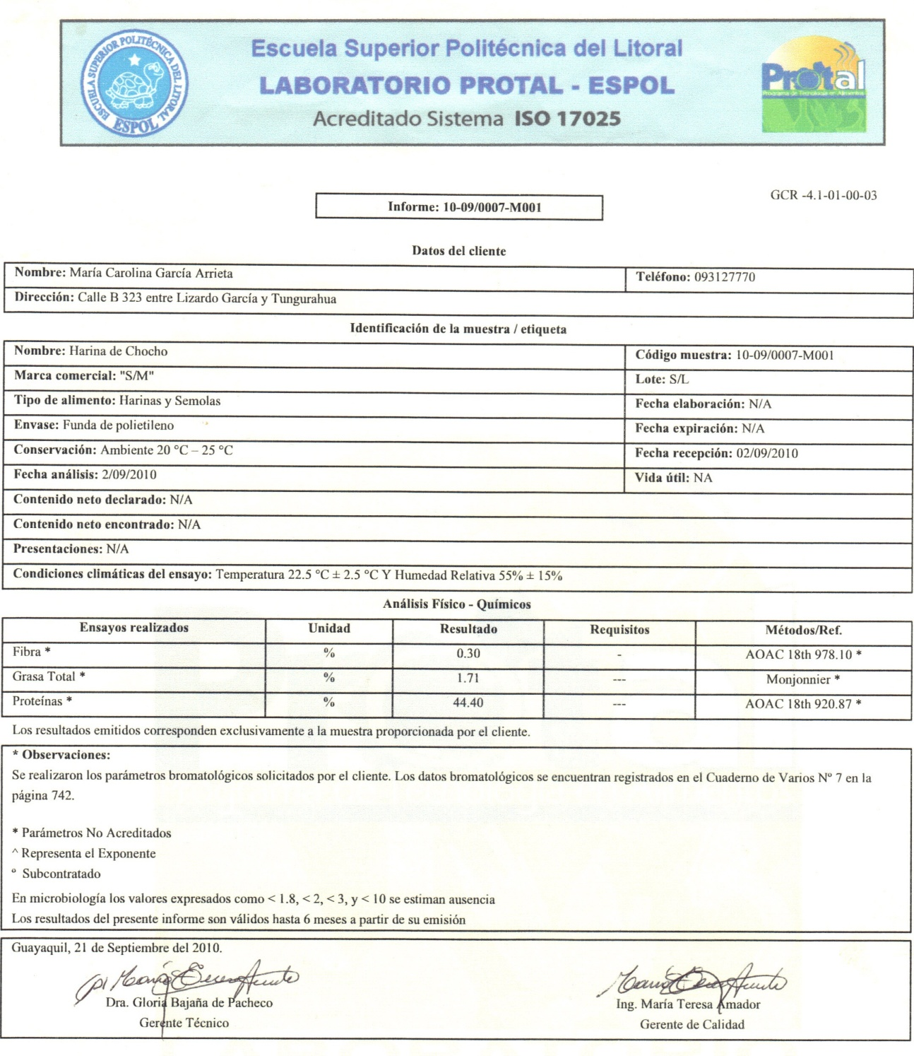

APÉNDICE E
TABLA DE ABERTURA DE MALLA Y NÚMEROMESH DE LOS SISTEMAS ASTM, TYLER Y BRITISHSTANDARD

APÉNDICE I
FICHA DE EVALUACIÓN SENSORIAL

Nombre: _________________________________ Fecha: __________________

Producto: PAN DE CHOCHO

Su opinión sincera es muy importante

Pruebe las muestras de pan que se le presentan e indique, según la escala, su opinión
sobre ellas

Marque con una X el renglón que corresponda a la calificación para cada muestra.

MUESTRAS
307 422
VALOR ESCALA

5 Me gusta mucho

4 Me gusta ligeramente

3 Ni me gusta ni me disgusta

2 Me disgusta ligeramente

1 Me disgusta muchísimo

Comentarios:
___________________________________________________________
___________________________________________________________
___________________________________________________________
__________________________________________
¡MUCHAS GRACIAS!

APÉNDICE J

HOJA DE VACIADO DE DATOS

JUECES | MUESTRA | MUESTRA | TOTAL
 | 307 | 422
1 | 4 | 5 | 9
2 | 3 | 4 | 7
3 | 4 | 5 | 9
4 | 5 | 4 | 9
5 | 3 | 3 | 6
6 | 4 | 3 | 7
7 | 4 | 3 | 7
8 | 4 | 4 | 8
9 | 3 | 4 | 7
10 | 3 | 4 | 7
11 | 4 | 5 | 9
12 | 3 | 5 | 8
13 | 4 | 3 | 7
14 | 5 | 3 | 8
15 | 3 | 4 | 7
16 | 4 | 3 | 7
17 | 4 | 4 | 8
18 | 5 | 5 | 10
19 | 3 | 4 | 7
20 | 4 | 4 | 8
21 | 4 | 5 | 9
22 | 3 | 4 | 7
23 | 3 | 3 | 6
24 | 4 | 5 | 9
25 | 5 | 4 | 9
26 | 3 | 4 | 7
27 | 4 | 4 | 8
28 | 4 | 5 | 9
29 | 3 | 4 | 7
30 | 4 | 4 | 8
TOTAL | 113 | 121 | 234
MEDIA | 3,77 | 4,03

APÉNDICE K
ANÁLISIS DE VARIANZA
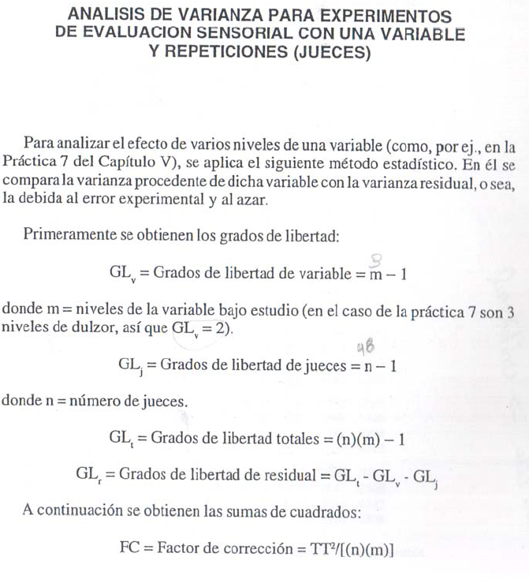

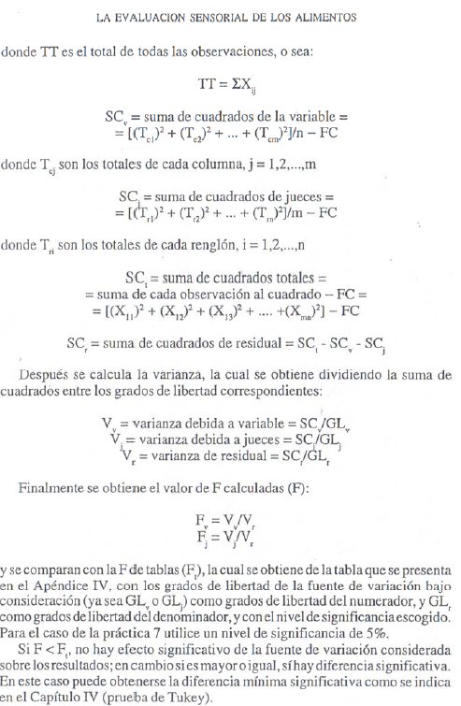

APÉNDICE L

TABLAS DE DISTRIBUCIÓN F

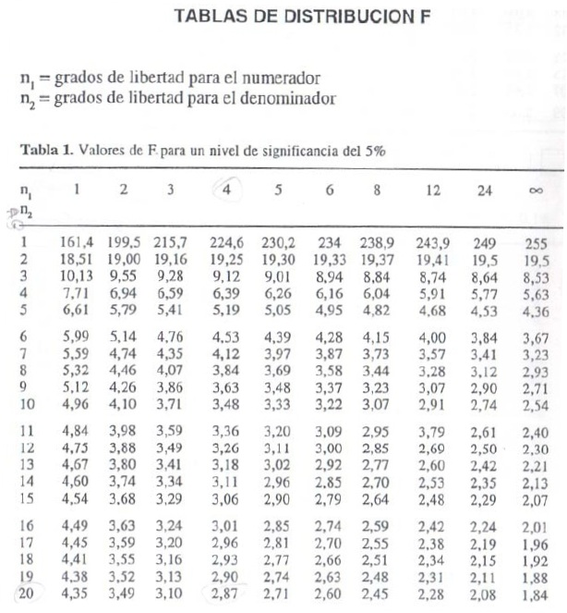
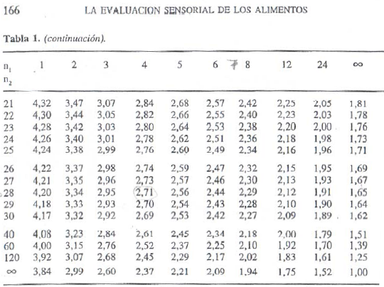
APÉNDICE F
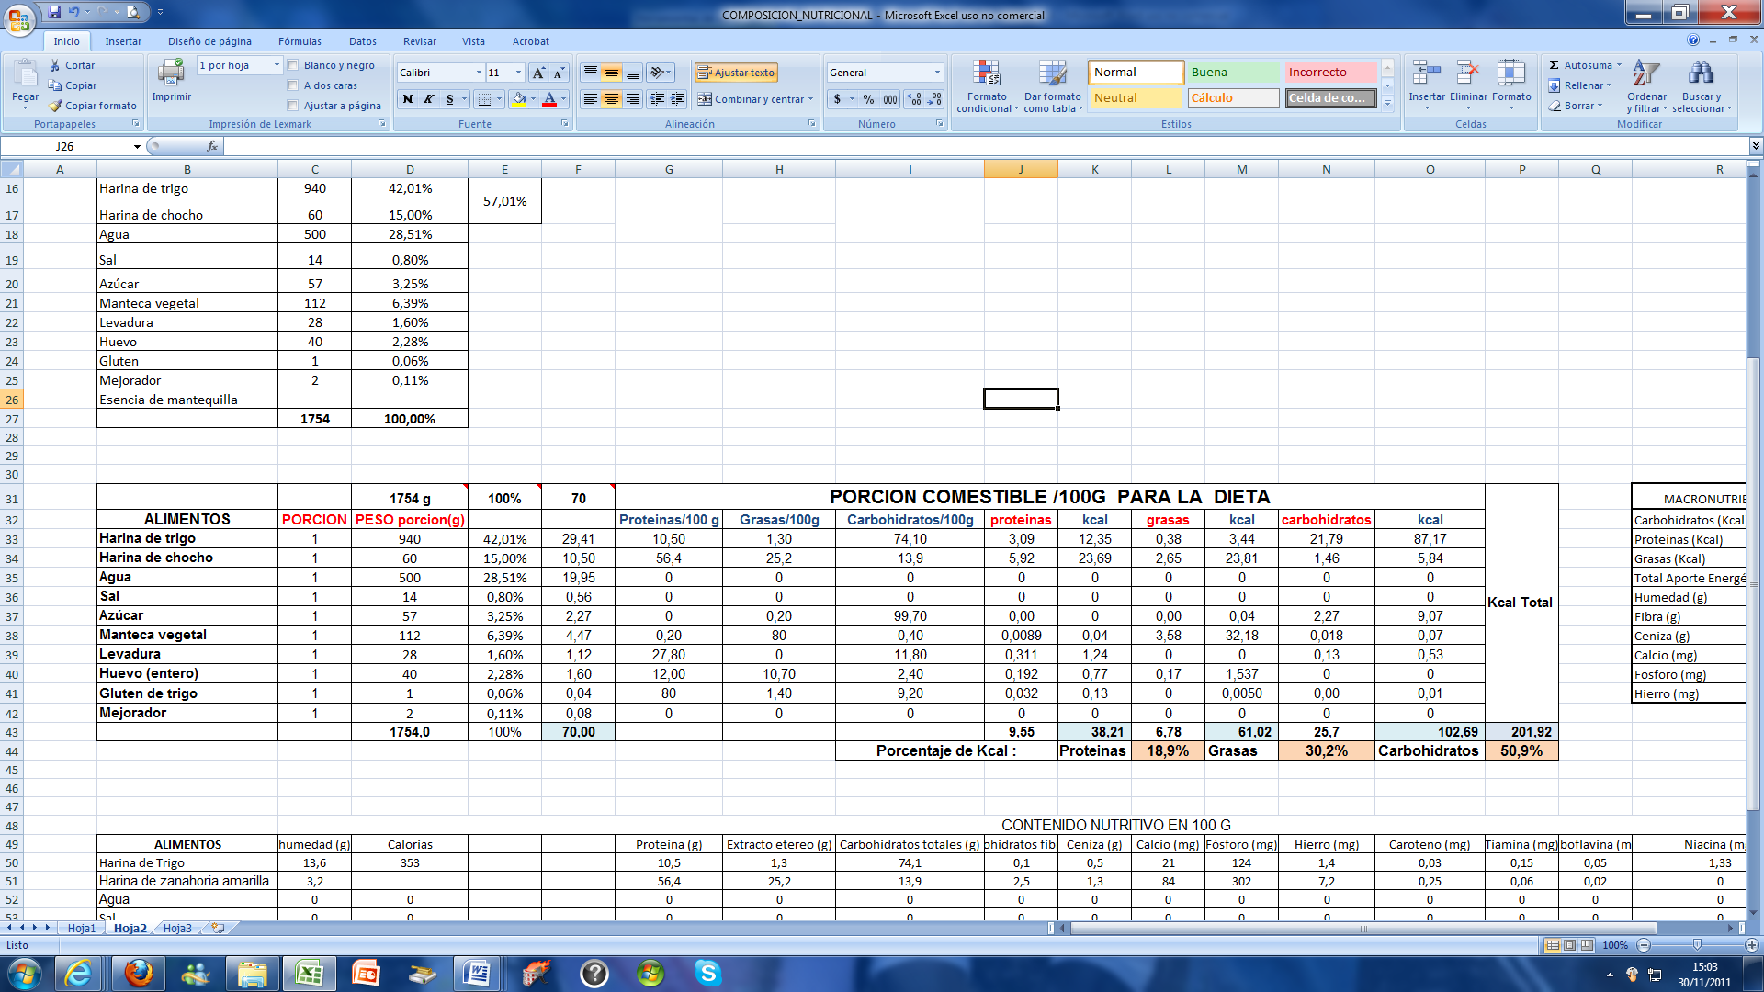
BALANCE NUTRICIONAL DEL PAN DE CHOCHO

APÉNDICE G
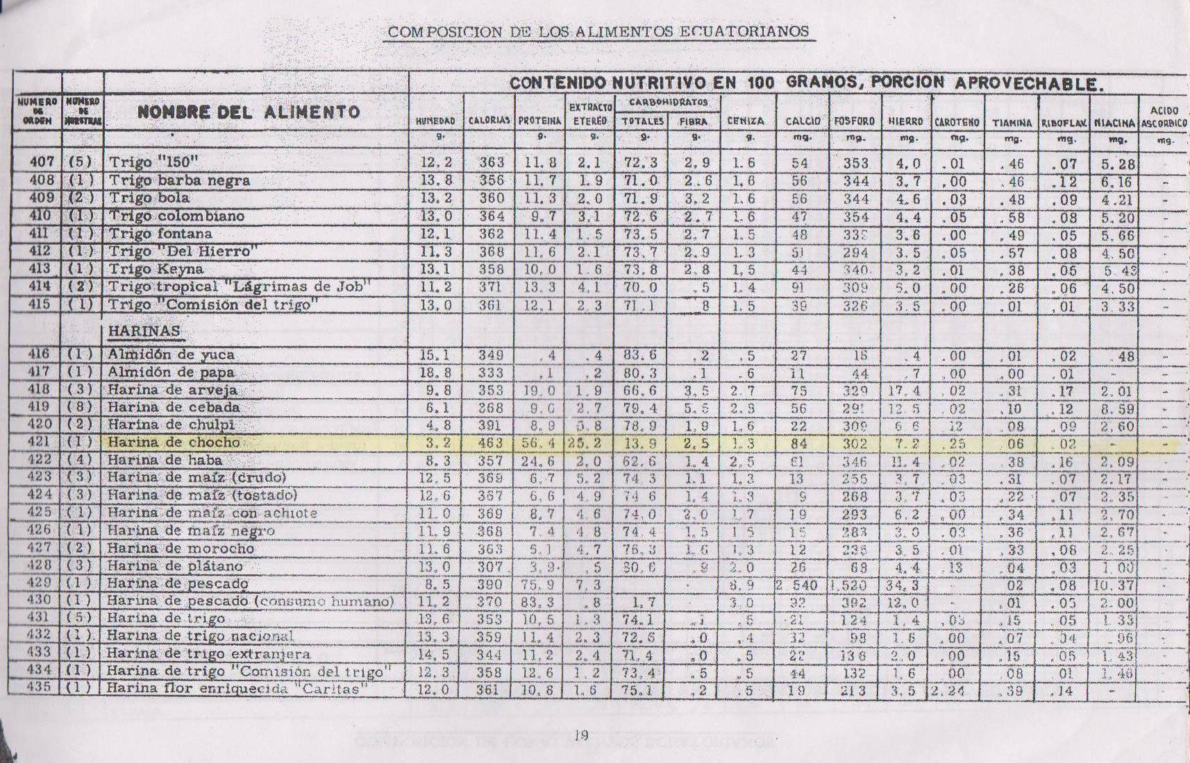
HOJA DEL INSTITUTO NACIONAL DE NUTRICIÓN. (HARINA DE CHOCHO)

APÉNDICE H
BALANCE NUTRICIONAL DEL PAN TRADICIONAL
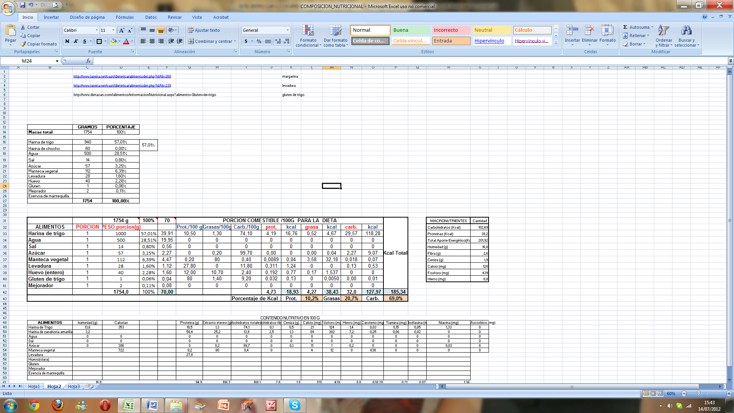
BIBLIOGRAFÍA

- EL CHOCHO, RICA FUENTE DE PROTEÍNAS. Disponible en:
http://zapalloverde.com/articulos/82-el-chocho-rica-fuente-de-proteinas

- PALACIOS V. ABRAHAM, DEMETRIO S. MAURICIO, ESPINOZA C. LISSI, HERRERA M. MILAGROS y HUAMANCAJA C. CARLOS. 2004. Obtención de alcohol a partir de la malta de Lupinus mutabilis (tarwi). Universidad Nacional del Centro del Perú. Junín - Perú.

- CAICEDO, C. y PERALTA, E. 2000. Zonificación potencial, sistemas de producción y procesamiento artesanal del chocho (Lupinus mutabilis Sweet) en Ecuador, Fundacyt, INIAP, pág. 7.

- YUGCHA, T. 1996. Zonificación potencial de los cultivos de quinua-chocho en el callejón interandino del Ecuador. Escala 1:200000. INIAP-Fundacyt-BID, Quito, pág. 19.

- MONCAYO, L. 1998. Caracterización de los sistemas de producción del cultivo de chocho (Lupinus mutabilis Sweet) en cuatro provincias de la sierra ecuatoriana: Chimborazo, Cotopaxi, Pichincha e Imbabura. Tesis Facultad de Recursos Naturales, ESPOCH, pág. 83.

- GROSS, R. VON BAER, E. KOCH, F. MARQUARD, R. TRUGO, L. y WINK, M. 1988. Chemical composition of a new variety of the Andean lupin (Lupinusmutabiliscv. Inti) with low alkaloid content. Journal of Food Composition and Analysis, pág. 353-361.

- SECADO DE GRANOS: Disponible en: http://www.fao.org/docrep/x5059s/x5059S01.htm

- CALAVERAS, JESÚS. 1996. Tratado de Panificación y Bollería, Publicado por AMV Ediciones, Primera Edición, España, pág. 43 – 66, 166 – 266.

- ALTERACIONES MICROBIOLOGICA EN PAN; Se encuentra disponible en: http://www.alimentariaonline.com/desplegar_nota.asp?did=93

- CALLEJO GONZALES, MARÍA. 2003. Industrias de Cereales y derivados, Publicado por Ediciones Mundi-Prensa, Primera Edición, España, pág. 191 – 243.

- MESAS J.M.; ALEGRE M.; 2002, El Pan y su Proceso de Elaboración, Diciembre, vol3. Número 005, México, pág. 307-313

- ELABORACIÓN DE HARINA DE CHOCHO. Disponible en : http://ingcasimiromontoya.blogspot.com/2010/02/elaboracion-de-harina-de-chocho.html

- HERNANDEZ, GIL. MAJEM, SERRA; 2010. Libro Blanco del Pan. Editorial Médica Panamericana S. A. Madrid-España. pág. 26-34, 80-85.

- INGENIERÍA DE ALIMENTOS EN PASTELERÍA. Disponible en:
http://ingenieriadealimentosenpasteleria.blogspot.com/

- DEFECTOS EN LA FERMENTACION Y COCCION. Disponible en:
http://www.franciscotejero.com/tecnica/fermentaci%F3n/defectos
%20en%20la%20fermentacion.htm

- ANZALDÚA Morales, Antonio; 1994, La Evaluación Sensorial de los Alimentos, Editorial Acribia S.A., Zaragoza – España, Pág. 70 –77, 132, 134,163 y 167.

